**百度**

<http://talent.baidu.com/external/baidu/campus.html#/individualCenter>

职责要求:

-创造性思维，富有想象力，有推进人工智能的理想和使命感

-掌握计算机视觉和图像处理基本算法，并在如下一个或多个相关方向有较深入研究：移动图像技术应用、图像内容搜索、人脸检测识别、图像分类标注、OCR、增强现实、图像质量评价、图像处理等

-了解机器学习基本算法，如分类、回归、聚类、概率模型等

-熟悉和掌握C/C++和脚本语言编程(如Shell, Python, Perl等）

-具有良好的沟通能力，和良好的团队合作精神

-有相关实践经验者优先

9/11笔试

**腾讯**

<http://join.qq.com/preview.php>

已发内推邮箱，未注册

阿星推荐的图像部门 yuwingtai@tencent.com;

**海康威视**

<http://campus.hikvision.com/zpdetail/150079938>

已注册简历，测评失效

再投简历，参加测评，没去杭州面试，提前批估计被挂

**大华**

<http://dahua.zhiye.com/Portal/Apply/ApplyDetail?jId=230091365&applyId=231725121>

已注册简历

**科大讯飞**

<http://iflytek.hotjob.cn/wt/iflytek/web/index/webPositionN300!getOnePosition?postId=165103&recruitType=1&brandCode=1&importPost=1&columnId=1>

已发内推邮箱

官网已注册

DJI

<https://we.dji.com/zh-CN/home>

已投递简历

**华为**

<http://career.huawei.com/reccampportal/portal4_index.html#portal/usercenter4/recruitmentProgress/recruitmentProgress.html>

状态：已申请，等待回复

**网易游戏**

<http://gzgame.campus.163.com/myrecruit.do>

已注册简历

**CVTE**

<https://careers.cvte.com/zone/application/32056694fd75414aadf1e6deeb2000d5>

已注册简历，投递岗位

**美图**

<http://meitu.hotjob.cn/wt/Meitu/web/index/webPositionN300!getOnePosition?postId=100080&recruitType=1&brandCode=1&importPost=0&columnId>=

<https://mp.weixin.qq.com/s/TPba74VLFtsMFrbUxd4OLQ>

已投内推邮箱

**AI &视觉**

旷视科技（北京，南京）<https://www.megvii.com/campus/positions/?id=1&type=interns>

中科视拓 <http://www.seetatech.com/> 山世光 不校招，可实习

深度学习/计算机视觉算法实习生（北京）

负责深度学习/计算机视觉算法研发，可全职实习半年以上(外地学生协助解决住宿或提供住房补贴)，月薪4~8K

商汤科技 汤晓鸥（深圳）

<http://hr.sensetime.com/zpdetail/510079737?r=2&p=1%5E-1&c=&d=&k>=

依图科技 <http://www.yitutech.com/joinus/>

地平线 <http://www.horizon.ai/jobs.php> 可实习

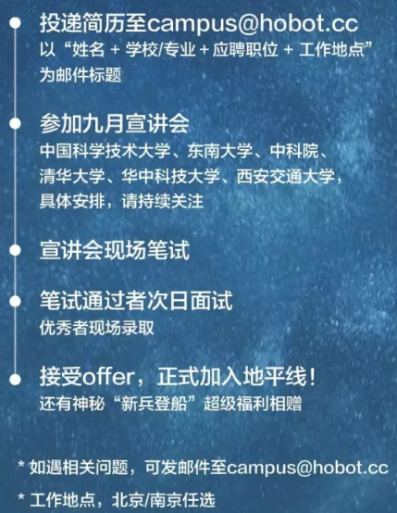

图谱科技 <https://www.tuputech.com/join>

图森科技 <http://www.tusimple.com/join.html>

云天励飞 <http://www.intellif.com/index.html> 人像识别

**AI&其他**

第四范式 https://www.4paradigm.com/ 金融AI 已投简历，目测被刷

思必驰 http://www.aispeech.com/index.php 智能硬件语音交互

竹间智能 http://www.emotibot.com/zh-cn/about.html?n=59 情感AI

寒武纪科技

格灵深瞳

深鉴科技

Minieye

出门问问

Momenta <https://www.momenta.ai/> 智能驾驶

云知声

零零无限

Rokid

**搜狗**

<http://campus.sogou.com/compsPage.html?key1=JOB002&key2=16>主要做NLP，不考虑

**阿里（傲娇）**

<https://campus.alibaba.com/process.htm>

1. 内推面试时间：2017年7月3日至2017年8月25日

2. 内推面试流程：内推→简历完善→测评&在线编程→简历评估→面试→发放录用意向书

3. 网申专场面试：2017年9月

4. 网申专场面试流程：网申→测评&在线编程→笔试→面试→发放录用意向书

5. 网申面试通知：请关注亲的官网个人中心实时状态，面试开启时会有邮件通知

6. 校招团队会在8月18日前甄选出网申部分同学进入内推渠道，所以简历要早投递哦

笔试时间：2017年8月23日至8月25日

<https://campus.alibaba.com/myJobApply.htm?apply=yes&t=1499170273444>

内推面试被虐，笔试过了时间，笔试编程题考的是寻找凸包问题。

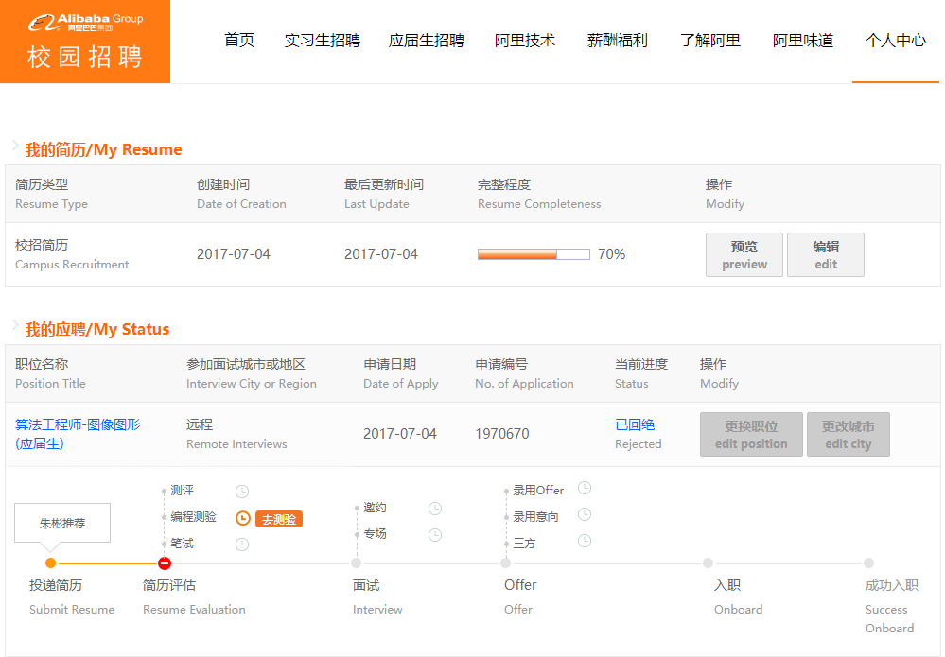

阿里校招，over